Инструкция по подготовке изображений для загрузки в Интернет


При загрузке изображений в Интернет надо позаботиться о том, чтобы они не занимали много места – иначе на Вашем сайте очень скоро не останется свободной памяти.
Мы рассмотрим три вопроса:
- Как уменьшить рисунки или фотографии, размещенные в отдельных файлах, которые Вы собираетесь загрузить отдельно (например, в фотоальбом) или разместить в архиве файлов (например, они иллюстрируют Ваше занятие).
- Как уменьшить «вес» изображений, которые Вы уже вставили в презентацию.
- Как уменьшить «вес» изображений, которые Вы вставили в текстовый файл, созданный программой MsWord.

Как уменьшить рисунки или фотографии, размещенные в отдельных файлах
- Откройте папку с фотографиями, выберите нужный Вам файл, щелкните на него правой кнопкой мыши.
- Выберите «открыть с помощью» - Microsoft Office Picture
Manager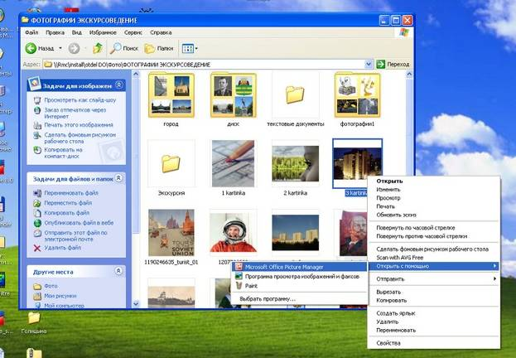

- В меню программы выберите «рисунок» - «сжать рисунки»

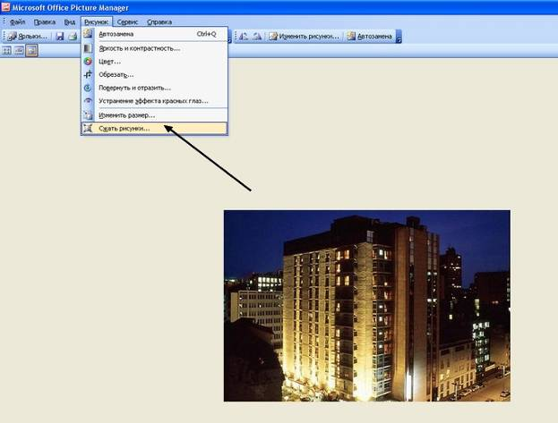

- На панели справа укажите «сжать для:» веб страниц (поставьте точку в соответствующее окошко). Нажмите ОК
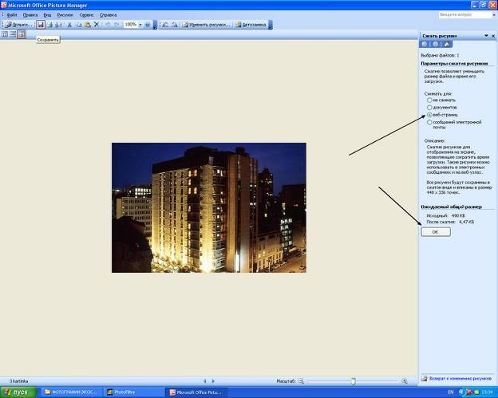

- Сохраните получившийся файл. Вы можете выбрать в меню «сохранить как…» и дать рисунку новое имя. Тогда у Вас сохранится «большой» файл и новый, уменьшенный. Его-то и нужно разместить в Интернете.
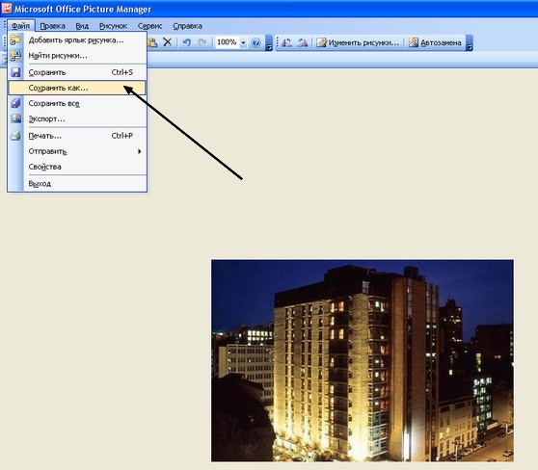

Как уменьшить изображения, вставленные в презентацию
Презентации часто бывают очень «тяжелыми» из-за того, что в рисунки в них не прошли предварительную обработку. Часто пользователи уменьшают размер картинки в презентации с помощи мышки, наивно полагая, что при этом она действительно уменьшится. Это не так. Мы покажем, как уменьшить картинки в программе Power Point.

- Откройте Вашу презентацию в Power Point.
- Нажмите на рисунок правой кнопкой мыши. Выберите «Отобразить панель настройки изображения». Если эта панель уже отображается, просто найдите ее.
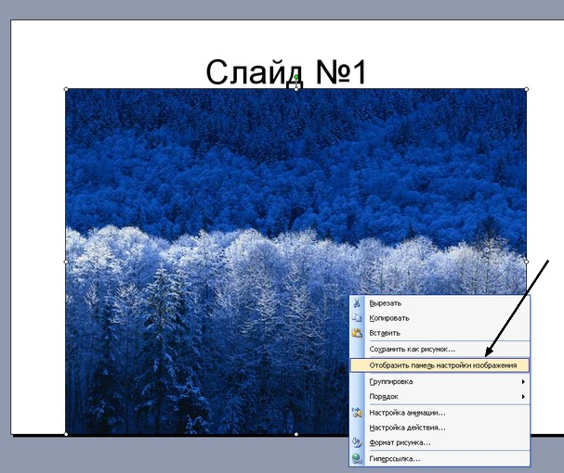

- Выберите «Сжатие рисунков».
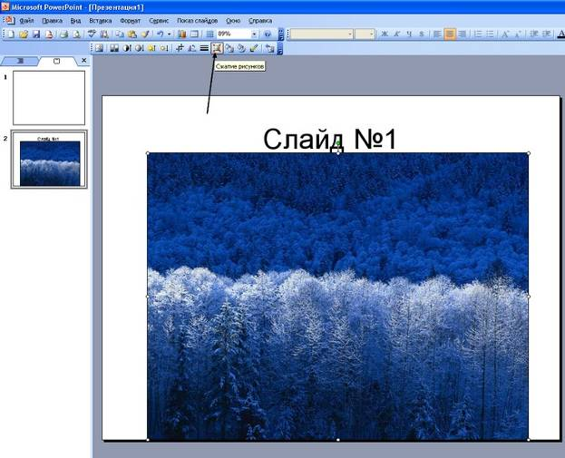

- Выберите параметры как показано на рисунке ниже, нажмите на ОК.
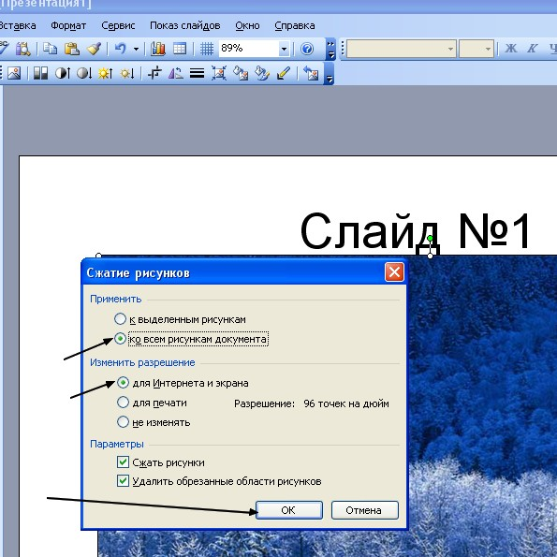

- У вас появится сообщение о том, что сжатие рисунков может уменьшить их качество. Согласитесь (нажмите «применить»)
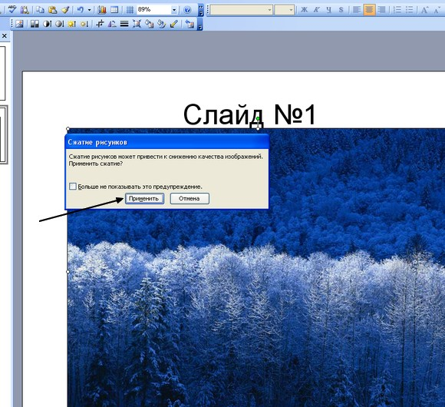
- Теперь все изображения в Вашей презентации стали гораздо «легче» (то есть размер у них остался тот же, а памяти они занимают меньше).

Уменьшение объема изображений в программе MsWord
Если у Вас вставлены рисунки в текстовый файл, и он тоже оказался непомерно большим по объему (другими словами – тяжелым), имеет смысл изменить объем изображений, чтобы облегчить Ваш текстовый файл.
Алгоритм работы здесь будет такой же, как и в программе Power Point
- Находим панель настройки изображения.
- Находим опцию «сжатие рисунка»
- Указываем «применить – ко всем рисункам документа», «изменить разрешение» - «для Интернета и экрана» (в случае, если Вы готовите этот документ для печати, укажите разрешение «для печати»), нажимаем ОК.
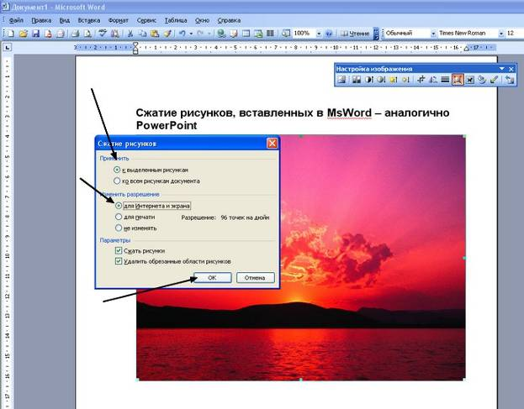

- Соглашаемся с тем, что сжатие рисунков может уменьшить их качество.

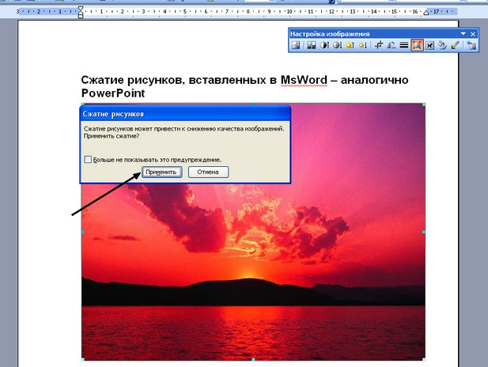

- Теперь рисунки остались прежними по размеру, но уменьшились по объему. Это снизило их качество. Если получившееся качество Вас устраивает, сохраните файл. Если Вам нужно более высокое качество, придется согласиться с большим объемом файла.

